可以通过以下链接下载相关的IDE，也可以自己下载

|  |  |
| --- | --- |
| DEV C++ | https://www.bloodshed.net/ |
| Visual Studio | https://visualstudio.microsoft.com/thank-you-downloading-visual-studio/?sku=Community&channel=Release&version=VS2022&source=VSLandingPage&cid=2030&passive=false |
| VS Code | https://code.visualstudio.com/ |
| 包含Clion等Jetbrains全家桶 | https://www.jetbrains.com/  但是没有适合我们的免费版本 教育版本需要.edu结尾的邮箱 私下用比较推荐 |
| eclipse也有C开发版本 | https://www.eclipse.org/downloads/packages/release/kepler/sr2/eclipse-ide-cc-developers |

以下是visual studio和dev c++的安装和配置教程 仅供参考

1. Visual studio
2. 安装。通过以下链接下载visual studio的community版本，也就是免费版

<https://visualstudio.microsoft.com/thank-you-downloading-visual-studio/?sku=Community&channel=Release&version=VS2022&source=VSLandingPage&cid=2030&passive=false>

之后进行安装。（如果实验机器已经安装好了就跳过这一步）

1. 新建项目。选择文件-》新建-》项目

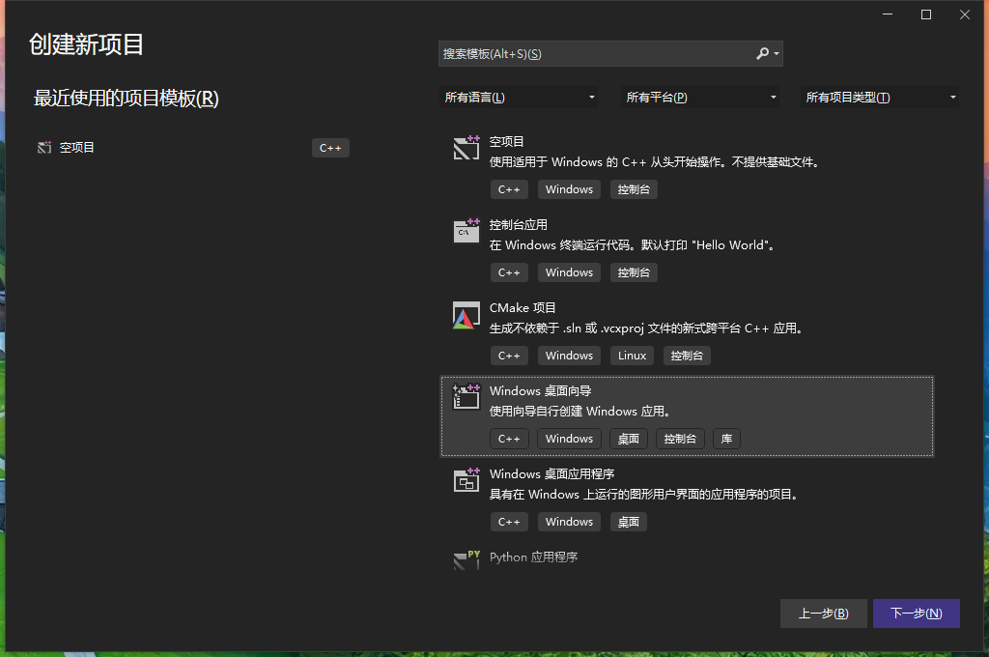

选择空项目点击下一步，输入项目名称后创建

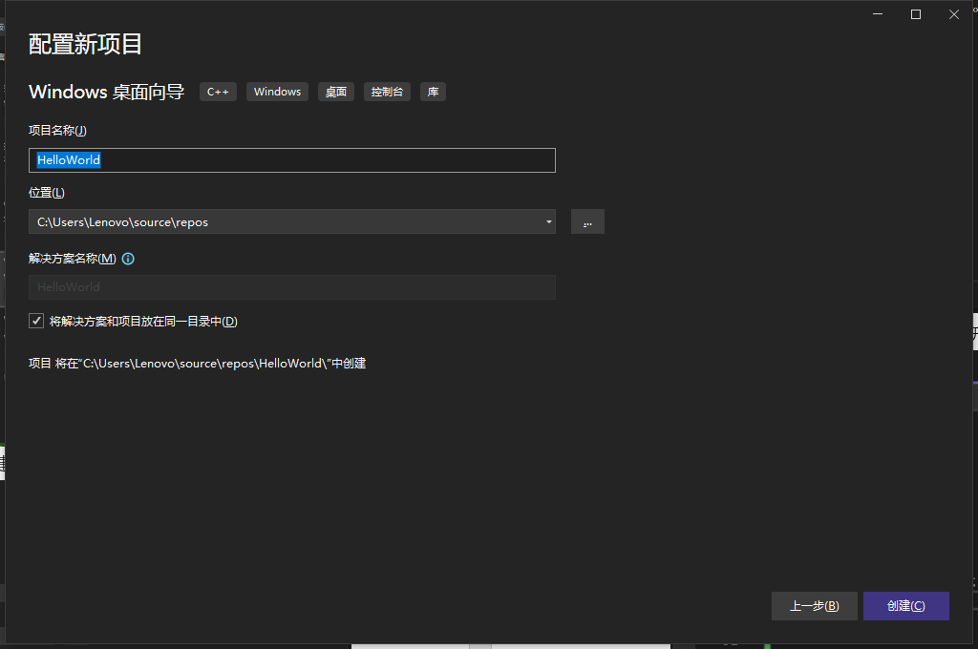

后点击确定

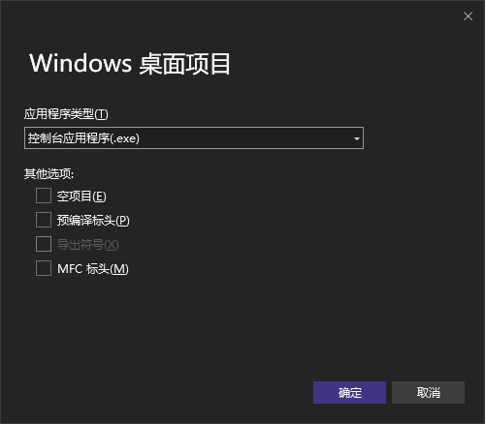

1. 在主函数中写入程序

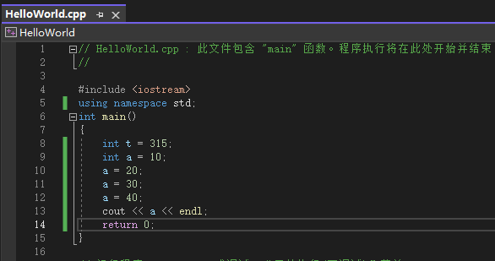

1. 点击开始运行或CTL+F5可以运行该程序



1. 要调试断点的话，需要首先设置断点，在每行数字前点击可以设置断点

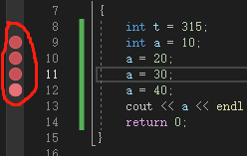

之后点击本地windows调试器进行调试，会在第一个断点前停下

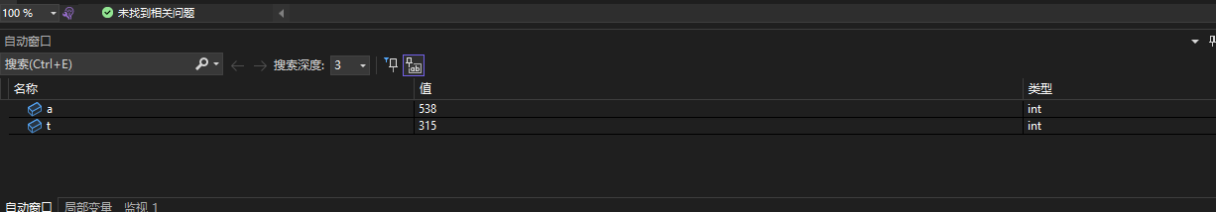

下方窗口可以看到各个变量的值。点击继续可以看到执行了下一条指令

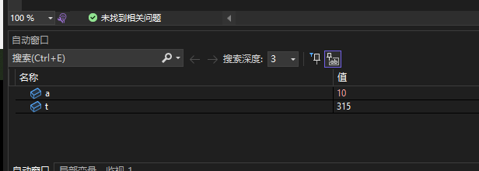

可以通过断点的方式一点点对程序进行调试，保证程序的正确性。

1. DEV C++
2. 安装

从网络下载最新的DEV C++安装包进行安装，过程略

1. 新建项目

通过文件-新建-项目打开新建项目的对话框，选择Empty Project

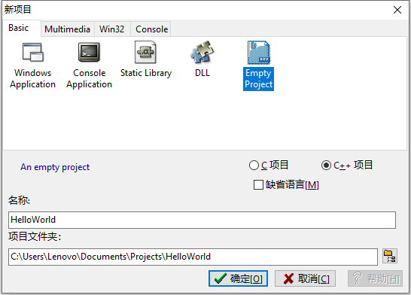

1. 新建一个cpp文件，并输入内容

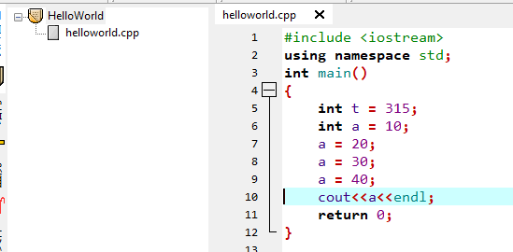

1. 调试运行。工具栏中以下四个按钮分别表示编译，运行，以及编译+运行



1. 点击编译运行按钮会弹出运行界面与你互动 输入输出都在这里进行

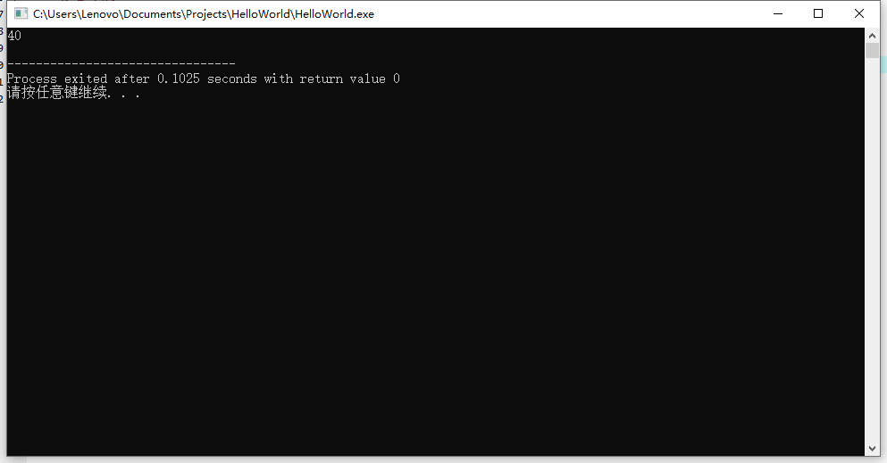

1. 断点设置与调试。单机每行代码前的位置可以将该代码设置为“断点“。也就是可以强制要求程序执行到这里之前停下来

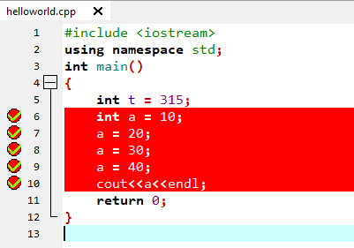

设置号断点后，点击标志进行调试。此时下方控制台调试部分的局部变量栏会显示到这个断点为止，所有变量的值。我们可以看到a的值时7602048，思考下为什么不是10

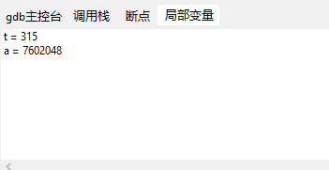

此时调试部分又有了新的按钮点击继续

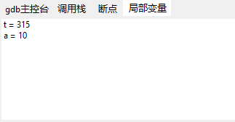

可以看到每执行一次继续，a的值就会更新。这样就可以实现对代码的调试。如果出现bug，能知道哪里出了问题。

#include <iostream>

using namespace std;

int main() {

#ifdef TENG

cout<<"teng"<<endl;

#else

cout<<"no teng"<<endl;

#endif

return 0;

}

运行上述代码。之后在"工具"/"编译选项"/"编译"框加入-DTENG，并勾选"编译时加入以下选项"。点击全部重新编译或按F12键，再重新编译运行，查看输出结果。通过上述方式可以添加编译时候的环境变量，指导编译。